自然资源部第三海洋研究所2021年硕士研究生复试考生须知

为营造良好复试环境，确保复试顺利进行，请考生仔细阅读以下须知：

一、考生考前准备

取得我所复试资格的考生进入2021年海洋三所复试群（QQ群号：816706374），提前熟悉研招网招生远程面试系统学生操作手册，并准备如下设备：

1、用于复试的设备（一机位）：1台带摄像头、麦克风的笔记本电脑或台式机，一副备用耳麦；

2、用于监控复试环境的设备（二机位）：1部带有摄像头的手机；

3、顺畅的有线或无线网络，能满足视讯要求；备用的4G网络；

4、独立的复试房间，光线明亮、安静、不逆光；

5、安装学信网远程复试系统及手机端APP，以及备用系统腾讯会议、微信等。

考生考前应按要求安装并调试好设备及网络，确保手机、电脑等电子设备电量充足、电源稳定。考生复试时须正对一机位摄像头保持坐姿端正，双手和头部完全呈现在复试专家可见画面中。二机位从考生侧后方45度约1.5米距离拍摄，保证考生考试屏幕及考试环境能被复试专家看见。如下图所示：

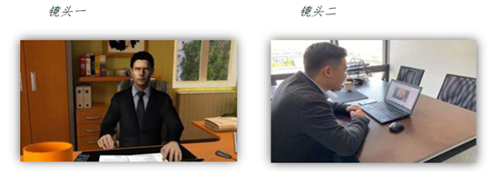

二、远程复试流程

1、复试考生按我所通知的调试时间登陆远程复试平台，熟练相关操作，下载相关APP，进行相关调试和演练；

2、登陆系统进行实人验证、阅读系统须知；

3、选择报考学校及考试；

4、确认准考信息及诚信复试承诺书；

5、缴纳复试费用：25元/人；

6、提交复试资格审核材料，包括身份证、准考证、毕业证、学位证或学生证、在读证明、本科期间成绩单、思想政治表现情况表等，以上材料按顺序扫描成一个PDF文件在系统中进行提交；

7、进入考场并按照相关指令等候复试，考生复试顺序由系统随机生成；

8、接受复试邀请接通复试；

9、进行复试；

10、结束复试、退出考场。

三、复试过程注意事项

1、考生须准备好资格审核材料原件，并配合工作人员或复试专家组要求出示指定材料；

2、考生应穿着得体，并保持发型整洁，头发不可遮挡耳朵、不带耳饰；

3、考生应当自觉服从工作人员管理和相关指令，遵守相关考场规则，不得以任何理由妨碍考试工作人员履行职责，不得扰乱远程复试考场和秩序。

4、复试期间关闭手机通话、录屏、外放音乐、闹钟等可能影响复试的应用程序。复试全程禁止录音、录像及录屏，禁止发布、传播复试相关内容；

5、考生复试结束后应主动离开考场，并不得对外透露复试相关内容。